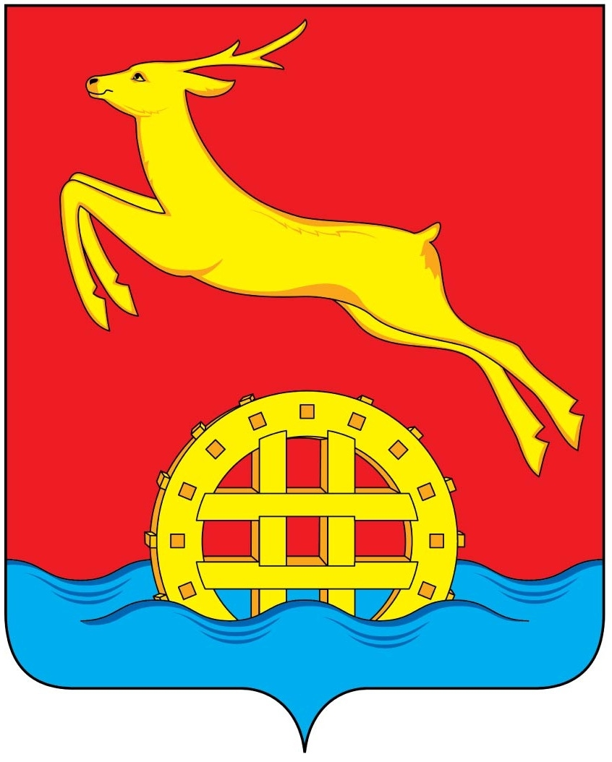
КРАСНОЯРСКИЙ КРАЙ
ИДРИНСКИЙ РАЙОННЫЙ СОВЕТ ДЕПУТАТОВ
Р Е Ш Е Н И Е

24.02.2014 с. Идринское № 26 – 267 – р

Об утверждении Порядка
назначения и проведения
собраний граждан, конференций граждан

На основании ст. 29, ст. 30 Федерального закона от 06.10.2003 N 131-ФЗ "Об общих принципах организации местного самоуправления в Российской Федерации", ст. 44 Устава Идринского района Идринский районный Совет депутатов решил:
1. Утвердить Порядок назначения и проведения собраний граждан, конференций граждан согласно приложению.
2. Считать утратившим силу Решение Идринского районного Совета депутатов от 22.02.2013 № 20-203-р " О порядке организации и проведения собраний, конференций граждан в Идринском районе".
3. Контроль за исполнением настоящего Решения возложить на постоянную комиссию по делам молодежи, физической культуре, спорту и правопорядку (Назаров Н.Г.).
4. Настоящее Решение вступает в силу со дня официального опубликования в районной газете "Идринский вестник"", и подлежит размещению на официальном сайте Идринского района в сети Интернет.

Глава района, председатель
районного Совета депутатов А.Г. Букатов

Приложение к решению
Идринского районного
Совета депутатов
от 24.02. 2014 N 26-267-р

ПОРЯДОК
назначения и проведения собраний граждан,
конференций граждан

Глава 1. Общие положения
Настоящий Порядок разработан в соответствии с Конституцией РФ, Федеральным законом от 06 октября 2003 года № 131-ФЗ «Об общих принципах назначения местного самоуправления в Российской Федерации», законами Красноярского края, Уставом Идринского района, регулирует порядок назначения и проведения собраний граждан и конференций граждан по месту их жительства с целью обсуждения вопросов местного значения, информирования населения о деятельности органов и должностных лиц местного самоуправления.
Данный Порядок не распространяется на собрания граждан и конференции граждан, проводимые по вопросам, связанным с осуществлением территориального общественного самоуправления, на собрания граждан и конференции граждан, проводимые в общественных объединениях, трудовых и учебных коллективах, жилищных товариществах и кооперативах, других организациях, на собрания, проводимые в качестве мирных массовых акций населения, а также на собрания, порядок проведения которых регулируется иным специальным законодательством.
С целью обеспечение защиты прав и свобод человека и гражданина при обработке его персональных данных, в том числе защиты прав на неприкосновенность частной жизни, личную и семейную тайну к защите обрабатываемых персональных данных предъявляются требования, предусмотренные статьей 19 Федерального закона от 27.07.2006 № 152-ФЗ «О персональных данных».
Статья 1. Понятие собрания граждан, конференции граждан и правовая основа их проведения
1. В настоящем Порядке используются следующие основные понятия:

собрание граждан (далее - собрание) - совместное присутствие жителей муниципального образования в специально отведенном или приспособленном для этого месте для коллективного обсуждения вопросов местного значения, информирования о деятельности органов местного самоуправления и должностных лиц местного самоуправления;

конференция граждан (собрание делегатов) (далее - конференция) – собрание делегатов, осуществляющее полномочия собрания граждан.

делегат - лицо, избранное на собрании граждан, в установленном порядке, представителем граждан для участия в конференции, полномочия которого подтверждены соответствующим протоколом собрания;
житель Идринского района – гражданин, проживающий на территории Идринского района;
население Идринского района - совокупность граждан, проживающих на территории Идринского района.
2. Право граждан на участие в собраниях, конференциях не может быть ограничено в зависимости от происхождения, социального и имущественного положения, расовой и национальной принадлежности, пола, языка, отношения к религии, принадлежности к общественным объединениям, политических и иных взглядов, рода и характера занятий, времени проживания в данной местности и других подобных обстоятельств.
3. Граждане участвуют в собраниях, конференциях добровольно и свободно. Никто не вправе оказывать принудительное воздействие на граждан с целью участия или неучастия в собрании, конференции, а также на их свободное волеизъявление.
4. Право на участие в собраниях, конференция имеют жители Идринского района, достигшие 16 лет и проживающие на соответствующей территории.
5. Граждане, не проживающие на соответствующей территории, могут участвовать в работе собраний, конференций с правом совещательного голоса.
6. Расходы, связанные с проведением собраний, конференций граждан производятся за счет местного бюджета.
7. В настоящем Положении понятия и термины, определение которых не приведено в пункте 1 настоящей статьи, применяются в том значении, которое для указанных понятий и терминов закреплено в федеральных законах, законах края, иных нормативных правовых актах.
Статья 2. Компетенция собрания, конференции
1. В полномочия собрания, конференции входит право обсуждать вопросы местного значения, а также информацию о деятельности органов местного самоуправления и должностных лиц местного самоуправления.
2. Собрание граждан может принимать обращения к органам местного самоуправления и должностным лицам местного самоуправления, а также избирать лиц, уполномоченных представлять собрание граждан во взаимоотношениях с органами местного самоуправления и должностными лицами местного самоуправления.

Глава 2. Порядок назначения и проведения собраний граждан и конференций граждан
Статья 3. Порядок назначения собрания граждан
1. Собрания граждан проводятся по мере необходимости.
2. Инициатива о проведении собрания граждан может исходить от Главы Идринского района, Идринского районного Совета депутатов или от жителей Идринского района.
3. Собрание граждан, проводимые по инициативе Идринского районного Совета депутатов, жителей Идринского района, назначается представительным органом Идринского района.
Собрание граждан, проводимые по инициативе Главы Идринского района, назначаются Главой Идринского района.
4. Инициатива о проведении собрания граждан должна содержать:
1) цель проведения собрания, конференции;
2) вопросы, выносимые на рассмотрение собрания, конференции;
3) ориентировочные сроки проведения собрания, конференции;
4) данные о территории, на которой должно проводиться собрание, конференция;
5)фамилии, имена, отчества членов инициативной группы, предлагаемых для включения в состав комиссии по подготовке собрания, конференции.
Инициатива подписывается всеми членами инициативной группы.
5. Минимальная численность инициативной группы составляет не менее 3 % населения соответствующей территории.
6. Собрание граждан, проводимое по инициативе жителей, назначается Идринским районным Советом депутатов в порядке, установленном уставом Идринского района.
7. В случае принятия решения о назначении собрания, орган местного самоуправления, принявший указанное решение, определяет дату, время (час) и место их проведения, а также образует комиссию по подготовке собрания.
Дата и время проведения собрания, конференции устанавливаются с учетом пожеланий инициаторов назначения. При этом такой датой не может быть дата ранее, чем через пятнадцать дней и позднее чем через сорок пять дней со дня принятия решения о назначении собрания.
8. Жители муниципального образования информируются о назначении собрания, конференции с помощью средств массовой информации, стендов, объявлений, писем, подворовых обходов, сообщений на собраниях и других мероприятиях, через администрации предприятий и других организаций, коммунальные службы и т.п.

Статья 4. Порядок назначения, проведения и избрания делегатов конференции граждан

- Полномочия собрания граждан могут осуществляться конференцией граждан в следующих случаях:
- на территориях с численностью населения до 1000 человек – собрания, свыше 1000 человек – конференции граждан.
2. Делегаты избираются на собрании граждан путем большинства голосов, по территориальному принципу.
3. Выборы на территории считаются состоявшимися, если в голосовании на собрании приняли участие более половины граждан, имеющих место жительства на данной территории.
4. Голосование за делегатов на собраниях может проводиться открыто или тайно. Форма голосования определяется решением собрания.
5. Собрание может давать представителям (делегатам) наказы, обязывающие избранных представителей (делегатов) занимать на конференции определенную позицию.
6. Документами, которые подтверждают полномочия делегатов, являются протоколы собраний, подписанные его председателем и секретарем. К данным протоколам прикладываются листы регистрации участников собраний, оформленные в соответствии с настоящим Порядком. Без листов регистрации протоколы таких собраний недействительны. Указанные протоколы сдаются председателем или секретарем собрания в комиссию по подготовке конференции позднее, чем за три дня до дня проведения конференции.
7. Идринский районный Совет депутатов, Глава Идринского района при назначении конференции имеет право принимать решение о возможности участия в ней с правом решающего голоса делегатов, избранных на последнюю конференцию, на которую проводились такие выборы, при условии, что эти выборы состоялись не более чем за два года до дня проведения назначаемой конференции. Указанное решение не лишает население права переизбрать или доизбрать представителя (делегата).
8. Порядок назначения конференции граждан (собрания делегатов) аналогичен порядку назначения собрания граждан.
Статья 5. Подготовка и проведение собрания, конференции граждан
1. Подготовку к проведению собрания, конференции осуществляет образованная созвавшим их органом местного самоуправления комиссия. В состав указанной комиссии включаются, с их согласия, инициаторы назначения собрания или представители этих инициаторов.
2. Членами комиссии из своего состава большинством голосов избирается председатель.
3. Комиссия по подготовке собрания, конференции граждан:
- организует оповещение населения о собрании, конференции граждан не позднее, чем за десять дней до дня проведения собрания, с указанием даты, время (час) и место их проведения собрания граждан, а также инициаторов проведения собрания, предварительной повесткой дня, порядок ознакомления с материалами, обсуждение которых предполагается на собрании и иной необходимой информации;
- готовит место (помещение) для собрания, конференции, обеспечивает собрание бумагой, техническими средствами, изготавливает необходимые бланки, решает другие вопросы организационного, кадрового и материально - технического обеспечения подготовки и проведения собрания граждан.
4. Органы местного самоуправления Идринского района обязаны оказывать содействие комиссии по подготовке собрания, конференции граждан.
Статья 6. Регистрация участников собрания, конференции
Орган местного самоуправления, назначивший собрание, конференцию, обеспечивает проведение обязательной регистрации участников с правом решающего голоса в месте проведения собрания, конференции до времени его начала в листе регистрации с указанием фамилии, имени, отчества, даты рождения и адрес места жительства участника. В листе регистрации участников конференции указываются границы территории (округа), население которой представляет соответствующий представитель (делегат).
Участник собрания, конференции лично расписывается в листе регистрации участников собрания, конференции.
Статья 7. Открытие собрания, конференции. Формирование повестки дня собрания, конференции
1. Собрание, конференция открывается председателем комиссии по подготовке собрания, конференции.
2. После оглашения итогов регистрации лицо, открывшее собрание, конференцию, ставит на обсуждение вопрос об избрании из числа участников с правом решающего голоса председателя собрания, конференции и проводит по нему открытое голосование. Председатель собрания, конференции приступает к исполнению своих обязанностей немедленно после избрания и ставит на обсуждение вопрос об избрании из числа участников с правом решающего голоса секретаря собрания, конференции, организует обсуждение этого вопроса и проводит по нему голосование. В случае необходимости вести подсчет голосов открывшему собрание, конференцию лицу во время этого голосования помогают члены комиссии по подготовке собрания, конференции. Секретарь собрания, конференции приступает к исполнению своих обязанностей немедленно после избрания.
4. В случае необходимости из числа участников собрания, конференции с правом решающего голоса избираются президиум и секретариат собрания, конференции, которые должны оказывать помощь соответственно председателю и секретарю собрания, конференции.
5. После избрания секретаря собрание, конференция утверждает повестку дня. Вопросы в повестку дня собрания, конференции могут вноситься органами местного самоуправления, участниками собрания, конференции и гражданами, имеющими право на участие в данном собрании, конференции.
6. Решение о включении вопросов в повестку дня собрания, конференции считается принятым, если за него проголосовало не менее одной трети присутствующих участников с правом решающего голоса.
7. В повестку дня собрания, конференции в обязательном порядке включаются вопросы, внесенные инициаторами назначения собрания, конференции. Указанные вопросы рассматриваются в первоочередном порядке.
Статья 8. Протокол собрания, конференции
1. На собрании, конференции граждан ведется протокол, в котором указываются: количество граждан, имеющих право участвовать в собрании с правом решающего голоса, или количество представителей (делегатов), которые должны были участвовать в конференции, количество граждан или представителей (делегатов), зарегистрированных в качестве участников, присутствующие на собрании, конференции представители органов местного самоуправления, инициатор и субъект назначения собрания, конференции, дата, время и место проведения собрания, конференции, фамилии, имена и отчества председателя, секретаря, а в случае избрания - членов президиума, секретариата и членов счетной комиссии, полную формулировку рассматриваемого вопроса (вопросов), фамилии, имена и отчества выступавших, краткое содержание выступлений по обсуждаемому вопросу (вопросам), если не прикладываются тексты выступлений, итоги обсуждения по каждому вопросу.
2. Протокол зачитывается председателем собрания, конференции участникам (кроме изложенных в протоколе выступлений), утверждается и подписывается председателем (членами президиума) и секретарем (секретариатом).
3. Протокол собрания, конференции подлежит передаче в созвавший конференцию орган местного самоуправления в срок до десяти дней со дня проведения соответствующего собрания, конференции. К протоколу прилагается лист регистрации участников, без которого протокол недействителен.
Глава 3. Итоги собрания, конференции и их исполнение
Статья 9. Итоги собрания, конференции и их исполнение
1. По итогу обсуждения вопросов местного значения, информирования населения о деятельности органов местного самоуправления и должностных лиц местного самоуправления собрание, конференция граждан может направить обращение к органам местного самоуправления и должностным лицам местного самоуправления.
2. Обращения собраний, конференций граждан доводятся до сведения органов и должностных лиц местного самоуправления, в ведении которых относятся соответствующие вопросы, органом местного самоуправления, назначившим собрание, конференцию в письменной форме не позднее чем через пятнадцать дней со дня поступления в указанный орган протокола собрания, конференции.
3. Обращения, принятые собранием, конференцией граждан, подлежат обязательному рассмотрению органами местного самоуправления и должностными лицами местного самоуправления, к компетенции которых отнесено решение содержащихся в обращениях вопросов, с направлением письменного ответа.
4. Указанные органы и должностные лица местного самоуправления обязаны в месячный срок рассмотреть полученное обращение собрания, конференции и направить представителю собрания, конференции или другому лицу, уполномоченному собранием, конференцией граждан, мотивированный ответ по существу решения в письменной форме.
5. В случае если в ходе работы собрания, конференции граждан выявлены нарушения законности, собрание, конференция вправе принять решение о передаче соответствующих материалов в правоохранительные органы.
6. Итоги собрания, конференции подлежат официальному опубликованию (обнародованию).

